无线手持抄表系统
SCPD-W100型无线手持抄表系统
无线手持抄表系统由两部分组成，一是终端采集器，二是商务通手持器。终端采集器一般安装于电表箱内，与箱内电表连接通讯，抄取电表数据。终端采集器可采集脉冲表、具有RS-485通信接口的全电子电表，全电子电表RS-485通信规约必须符合DL/T 645-1997部颁规约或威胜电表通信规约V3.0版本以上通信规约。
SCPD-WT100型终端采集器硬件技术指标：
1）、一路RS-485通信接口；三路开关量或脉冲量输入接口； 两路开关量或遥控输出接口。
2）、一路电源输入接口（AC220V 或 AC100V）±20% 。
3）、产品适应温度范围：-30℃～+80℃。
4）、终端采集器和商务通手持器之间能够自动校准时钟频率，确保能够准确抄回数据。
5）、SCPD-W100型终端采集器可扩充预付费功能，用户可通过SCPD-W100型终端采集器购电，当所购电量用完时可输出报警信号或自动断电。
商务通手持器
采用嵌入式无线数传模块，集成到商务通内部，低功耗模式。可直接抄取各种符合部颁规约或威胜规约的全电子电能表，可抄取正向复费率表底、反向复费率表底、三相电压、三相电流、三相有功功率、三相无功功率等所有瞬时量数据，商务通手持器可抄取全电子电表可提供的所有数据。商务通手持器一次可抄取1000块电表的数据，传输距离大于100米。
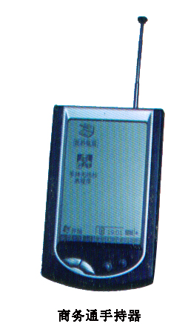
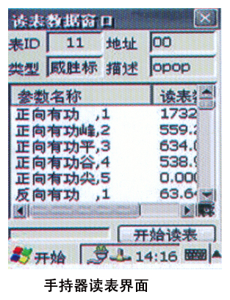
商务通手持器支持通过计算机浏览数据，通过计算机导出数据，用户可通过计算机界面输入安装信息，将计算机软件设定的参数下载到商务通手持器内。另外，计算机软件系统可与局内局域网连接实现网上数据共享。

